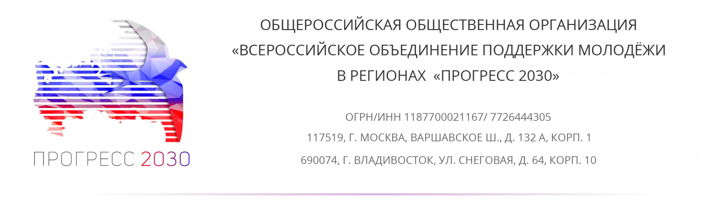
ПЛАН-СЦЕНАРИЙ
торжественной церемонии открытия 10 этапа Всероссийских соревнований по SUP - СЕРФИНГУ «STRONG WAVES TOUR»
в городе Москва

Дата проведения: 11.08.2019
Место проведения: Строгинская пойма, рядом с кафе Маяк
Время проведения: 11.00-18.00

ВРЕМЯ | ДЕЙСТВИЕ
10.00 – 11.00 | Регистрация на соревнования
11.00-11.15 | Торжественное открытие соревнований. Вступительная речь организаторов мероприятия. Разрезание красной ленты. Звучит гимн и флаг РФ.
11.15 – 11.40 | Разминка + краткий брифинг трассы.
11.40 – 12.30  12.30 – 13.20  13.20 -14.50  14.50 – 16.30  16.30 – 17.50  18.00 – 18.30 | Старт первой гонки. Technical race. Мужчины. 2 км  Старт второй гонки. Technical race. Женщины. 2 км  Страт третьей гонки. SPRINT MONOCLASS. Мужчины. 200 м.  Страт четвертой гонки. SPRINT MONOCLASS. Женщины. 200 м  Страт пятой гонки. MARATHON. Общий зачет. 8 км.  Торжественное закрытие соревнований.

